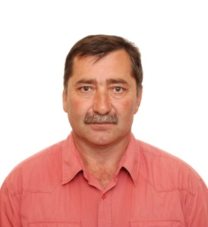
РЕЗЮМЕ

Ф.И.О. Ибраимов Ридван Сейджелилович
Дата рождения 25 сентября 1971 года
Образование: высшее, Узбекский государственный
Институт физической культуры, 1992 год.
Должность, по которой выходит на аттестацию:
учитель
Место работы: МБОУ «Кольчугинская школа №2»
Стаж педагогической работы - 32 года
Стаж работы в должности (в данном учреждении) - 30 лет
Сведения о предыдущей аттестации (категория, дата присвоения)
первая квалификационная категория приказ №252 от 11.02.2020 г.
Прошел обучение по программе повышения квалификации «Физическая культура и спорт: теория и методика преподавания в образовательной организации» 300 часов.
Проблема над которой работает: повышение уровня подготовки учащихся к соревнованиям школьников

